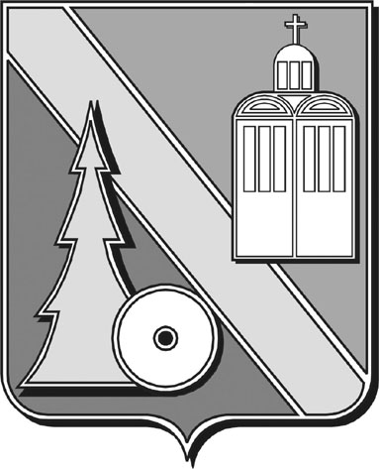

Городская Дума

городского округа Архангельской области

“Город Коряжма”

(городская Дума)

РЕШЕНИЕ

г. Коряжма

|  |  |  |
| --- | --- | --- |
|  | № |  |

О внесении изменения в приложение 1

«Формы организационных документов Общественного

совета городского округа Архангельской области

«Город Коряжма» к Положению об Общественном

совете городского округа Архангельской области «Город Коряжма»

Рассмотрев предложение председателя Общественного совета городского округа Архангельской области «Город Коряжма» от 07.06.2023 № 14, руководствуясь Уставом городского округа Архангельской области «Город Коряжма»

**РЕШАЕТ:**

1. Приложение 1 «Формы организационных документов Общественного совета городского округа Архангельской области «Город Коряжма» к Положению об Общественном совете городского округа Архангельской области, принятому решением городской Думы от 16.02.2017 № 271 (в ред. решений городской Думы от 24.09.2020 № 222, от 18.02.2021 № 265, от 20.05.2021 № 281, от 30.03.2022 № 353), изложить в новой редакции согласно приложению к настоящему решению.

2. Настоящее решение вступает в силу с даты его официального опубликования в газете «Коряжемский муниципальный вестник».

Председатель городской Думы Е.А. Бунькова

Глава муниципального образования А.А. Ткач

## Приложение

к решению городской Думы

___________ №

## «Приложение 1

к Положению об Общественном совете

городского округа Архангельской области

«Город Коряжма»

**Формы организационных документов Общественного совета городского округа Архангельской области «Город Коряжма»**

|  |  |
| --- | --- |
| **Общественный совет**  **городского округа Архангельской**  **области «Город Коряжма»**  Ленина просп., д. 29, г. Коряжма, Архангельская  область, 165651. Тел. (81850) 5-96-95  № __________________  На № от___________________ |  |

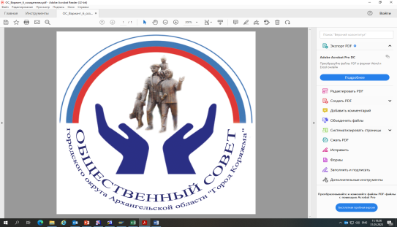

**Общественный совет**

**городского округа Архангельской области**

**«Город Коряжма»**

**ЗАКЛЮЧЕНИЕ**

№ __________________»

**ПОЯСНИТЕЛЬНАЯ ЗАПИСКА**

к проекту решения городской Думы

О внесении изменения в приложение 1 к Положению об общественном совете городского округа Архангельской области «Город Коряжма»

«Формы организационных документов Общественного совета городского округа Архангельской области «Город Коряжма»

В городскую Думу поступило предложение председателя Общественного совета городского округа Архангельской области «Город Коряжма» от 07.06.2023 г. № 14, о внесении изменений в Приложение 1 к Положению об общественном совете городского округа Архангельской области «Город Коряжма», в части замены герба города на эмблему Общественного совета в формах организационных документов Общественного совета: угловом штампе письма и продольном штампе заключения.

Эмблема Общественного совета утверждена Общественным советом на заседании 17 апреля 2023 года, протокол № 2.

Представленным проектом решения городской Думы предлагается изложить в новой редакции приложение 1.

Главный специалист-юрист

аппарата городской Думы И.Р. Сподобаева